一年级《在线课堂》学习单
班级： 姓名：
单元 | 数学1年级下册第6单元
课题 | 6.小括号
温  故  知  新 | 1.直接写出得数。  8+4+7= 13-6+3= 5+4+9= 12-5-3=  18-9-8= 7-2-4= 12-4-4= 9+8+1=
自  主  攀  登 | 2.  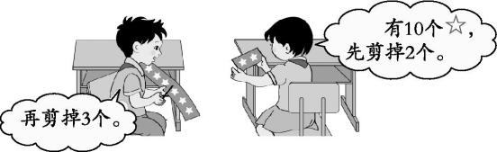还剩几个?  分析与解答:  ①先算剪掉2个后,剩 个,列式 ,再剪掉3个,还剩 个,列式 ,列综合算式 。  ②先算一共剪掉 个,列式 ,再算还剩几个 ,列式 ,列综合算式 。
稳  中  有  升 | 3.通过预习,我知道:  没有括号的连加、连减或加减混合的算式从( )往( )按顺序计算；有小括号的算式要先算( )里的。  4.比一比,算一算。  12-5+4= 14-9-3= 12-2-8=  12-(5+4)= 14-(9-3)= 12-(2+8)=
说句心里话

